Kampung Air Hitam / Abu Bakar Baginda (1920-an)

Dirujuk oleh
- Sejarah Awal Bangi
“Papan tanda Kampung Dato' Abu Bakar Baginda” (Discovery Research Consultant Management Sdn. Bhd. @ Unit Perancang Ekonomi Negeri (UPEN) Selangor, 2007: "Koleksi cerita asal usul dan sejarah daerah Sepang", m.s. 47).
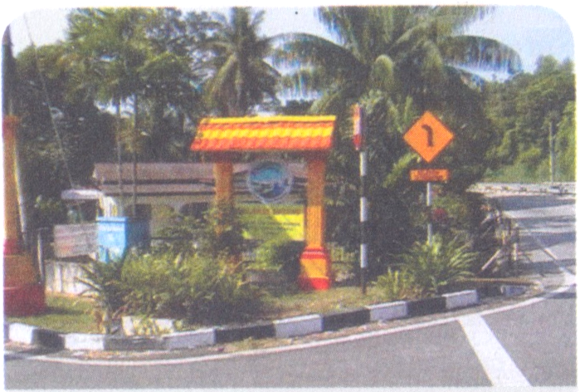Papan tanda Kampung Dato' Abu Bakar Baginda

1920-an: Pembukaan

Sumber 1
“Pada asalnya kampung ini diberi nama Kg. Bt. 2 Air Hitam (Air Itam) oleh para peneroka awalnya. Penerokaan awal kampung ini berlaku seawal tahun 1920an dari kelompok orang JAWA Indonesia yang terpaksa melarikan diri dari Penjajahan Belanda di Indonesia . Sementara itu ada sebahagian darinya adalah Buruh Paksa Jepun yang melarikan diri dari kawalan tentera Jepun yang menaiki kereta api menuju ke Thailand. Tentera Jepun adalah tentera yang tidak berperikemanusiaan dimana ada sesetengah sejarah menceritakan yang mereka sangat suka mendera dan memerah keringat penduduk jajahannya.
Kebanyakan daripada peneroka awalan ini bekerja di ladang-ladang ( Estet ) getah milik penjajah British yang ada ketika itu seperti Ladang Prang Besar, Sedegly dan West Country, yang mana sekarang ini semua ladang-ladang ini telah menjadi Bandar Putrajaya. Mereka bekerja di sebelah pagi dan sebelah petangnya mereka meneroka dan mengerjakan tanah-tanah kerajaan yang masih kosong yang berhampiran dengan ladang-ladang tersebut. Peneroka awalan ini menamakan Kampung mereka ini Kampung Air Hitam (Air Itam) kerana di kampung terdapat sebatang sungai yang merintangi tengah-tengah kampung ini dan airnya pula bewarna agak kehitaman. Oleh itu mereka menamakan kampung ini sebagai Kampung Air Hitam.(Air Itam).”
(Sumber: Kampung Dato Abu Bakar Baginda (KDABB), 19 September 2019: |"Sejarah Asal").
Lokasi Kampung Air Hitam / Ayer Hitam (ditandakan jingga), berdasarkan peta Malaya tahun 1950. Ladang-ladang Prang Besar, Sedgely dan West Country yang disebutkan di atas ditandakan hijau muda (Surveyor General, Malaya, 1950 @ Australian National University: |"Malaysia, Malaya, Selangor 1950, Land Use, South Sheet, 1950, 1:126 720").
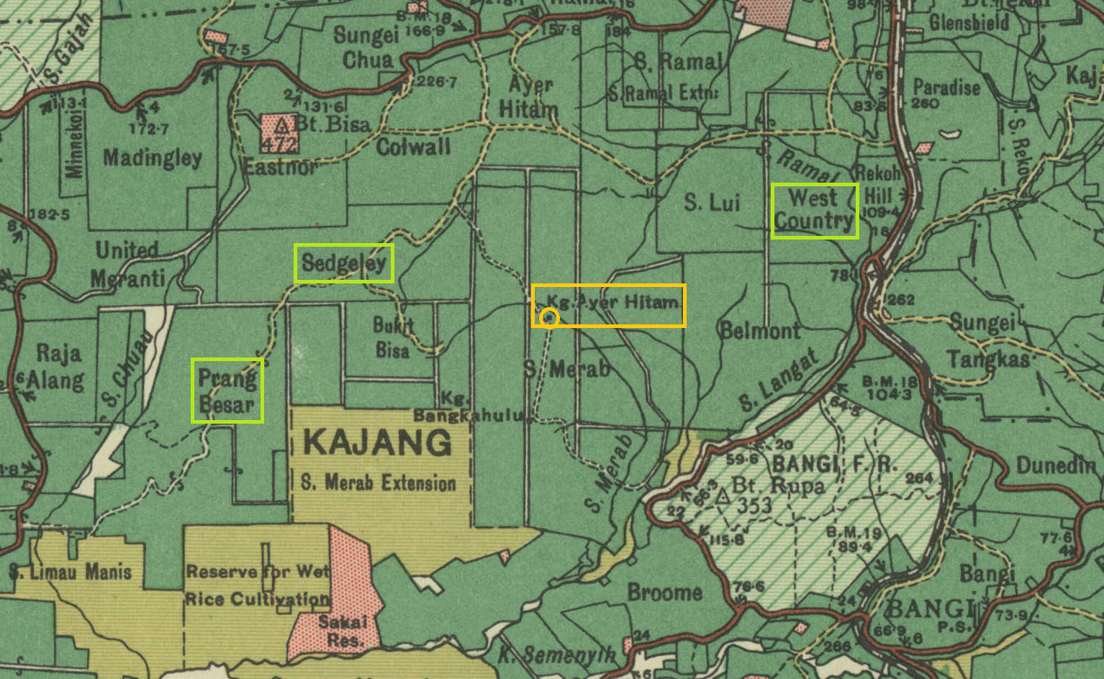Lokasi Kampung Air Hitam, 1950

Sumber 2
Sumber lain memperincikan perihal sekelompok pelarian buruh paksa Landasan Kereta Api Burma yang turut menerokai kampung ini, dan dikatakan menamakannya sebagai Kampung Air Hitam, sekitar tahun 1942-1943: “Penerokaan kampung ini bermula pada tahun 1920-an* oleh beberapa pendatang berketurunan Jawa yang dibawa dari Pulau Jawa sebagai buruh paksa Projek Landasan Kereta api di Burma. Dikisahkan bahawa kereta api yang membawa mereka dari Singapura ke Thailand mengalami kerosakan di Air Hitam, Johor. Apabila kereta api ini berhenti untuk tujuan membaiki kerosakan maka beberapa orang buruh paksa ini telah nekad melarikan diri mengikut kehendak kaki mereka. Ini kerana, mereka merasa bahawa Thailand dan Burma terlalu jauh dari Indonesia. Kumpulan buruh ini kemudiannya berpecah dan ada yang berjaya ditangkap sernula. Bagi mereka yang berjaya melarikan diri, ada di kalangan mereka yang menuju ke barat dan ada yang terus ke utara. Terdapat satu kumpulan yang singgah di Selangor iaitu di suatu tempat yang dirasàkan mereka sesuai untuk mendirikan tempat tinggal. Mereka telah menamakan tempat ini sebagai Air Hitam sempena mengingati tempat kereta api mereka terkandas. Dikatakan bahawa kumpulan lain yang berpecah ke utara juga menamakan tempat persinggahan mereka sebagai Air Hitam iaitu seperti Air Hitam di Pulau Pinang.” (Discovery Research Consultant Management Sdn. Bhd. @ Unit Perancang Ekonomi Negeri (UPEN) Selangor, 2007: "Koleksi cerita asal usul dan sejarah daerah Sepang", m.s. 47).

1942-1945: Zaman Pendudukan Jepun
“Ketika zaman peperangan antara tentera Jepun dan tentera British, kampung ini pernah menjadi laluan tentera untuk ke Bukit Perang (Perang Besar) yang kini dikenali sebagai Putrajaya.” (Discovery Research Consultant Management Sdn. Bhd. @ Unit Perancang Ekonomi Negeri (UPEN) Selangor, 2007: "Koleksi cerita asal usul dan sejarah daerah Sepang", m.s. 48-49).

1962/1965: Penamaan Kampung Dato' Abu Bakar Baginda

Sumber 1 (1965)
“Sekitar tahun 1960an kampung ini berubah wajah apabila kerajaan Negeri Selangor dibawah pimpinan kerajaan perkataan sekarang Barisan Nasoinal yang diketuai oleh YAB Dato Menteri Besar pertama selepas merdeka iaitu YAB Dato' Abu Bakar Baginda telah mengurniakan sebidang tanah seluas 30 ekar sebagai mengenang jasa penduduk Kg. Air Hitam kerana memberi sokongan padu kepada parti pemerintah ketika itu.
Di atas rasa kesyukuran penduduk kampung ini, Sekitar tahun 1965, Pihak Pemerintah ketika itu telah mengadakan satu majlis besar-besaran bersama pemimpin yang dihadiri oleh YAB Dato Menteri Besar Selangor ketika itu iaitu YAB Dato Abu Bakar Baginda dan pada majlis itulah YAB Dato Menteri Besar melancarkan dan seterusnya merasmikan nama baru ini kepada nama Kampung Dato Abu Bakar Baginda iaitu mengambil sempena nama YAB Menteri Besar Selangor pertama selepas merdeka. Nama baru ini telah digesetkan oleh pihak berkuasa tanah daerah sepang dan sinonimlah sehingga kini.”
(Sumber: Kampung Dato Abu Bakar Baginda (KDABB), 19 September 2019: |"Sejarah Asal").

Sumber 2 (1962)
“Pada tahun 1962, dalam upacara perasmian sekolah rendah oleh Menteri Besar Selangor ketika itu iaitu Y.B. Dato’ Abu Bakar Baginda, beliau telah menamakan sekolah dan juga kampung ini dengan nama beliau setelah mengambil kira pandangan ramai. Bermula daripada saat itu maka kampung ini telah dikenali dengan nama Kampung Dato’ Abu Bakar Baginda. Walau bagaimanapun, masih terdapat di kalangan masyarakat Jawa sama ada daripada kampung ini dan dan luar kawasan yang menyebut Kampung Air Hitam sebagai Ngaritam yang bermaksud Air Hitam dalam perbualan mereka.” (Discovery Research Consultant Management Sdn. Bhd. @ Unit Perancang Ekonomi Negeri (UPEN) Selangor, 2007: "Koleksi cerita asal usul dan sejarah daerah Sepang", m.s. 48).

1975: Penubuhan Daerah Sepang
“Selain ini, apabila berlaku penubuhan daerah baru di Selangor iaitu Daerah Sepang pada tahun 1975, kampung ini merupakan antara kampung terawal yang diisytiharkan memasuki Daerah Sepang.” (Discovery Research Consultant Management Sdn. Bhd. @ Unit Perancang Ekonomi Negeri (UPEN) Selangor, 2007: "Koleksi cerita asal usul dan sejarah daerah Sepang", m.s. 49).

1985: Perladangan Getah
“Kampung Dato’ Abu Bakar Baginda sebenarnya merupakan pecahan daripada Kampung Sungai Merab. Di peringkat awal, tanah kampung ini hanya seluas 30 ekar sahaja. Namun begitu, proses pembesaran kampung telah berlaku atas daya usaha pemimpin dan warga kampung. Pada masa lalu, kawasan kampung ini merupakan kawasan paya dan ladang getah. Ladang getah ini telah diusahakan secara meluas pada tahun 1985. Namun begitu, aktiviti perkilangan yang berkembang di kawasan Bangi dan Serdang merupakan antara penyebab kerja-kerja menoreh getah semakin kurang dilakukan.” (Discovery Research Consultant Management Sdn. Bhd. @ Unit Perancang Ekonomi Negeri (UPEN) Selangor, 2007: "Koleksi cerita asal usul dan sejarah daerah Sepang", m.s. 48).

Demografi dan Budaya
“Penduduk asal kampung ini adalah 100 peratus daripada kalangan suku kaum Jawa. Oleh itu, terdapat amalan tradisi masyarakat Jawa yang masih diingati oleh golongan pertengahan usia di kampung ini. Antara budaya tradisi yang sentiasa di ingatan masyarakat Jawa di sini ialah makanan tradisi Jawa iaitu “Nasi Ambeng”. Hidangan tradisi ini sentiasa menjadi keutamaan sama ada di majlis doa selamat, perkahwinan serta cukur jambul. Antara resepinya ialah nasi yang dibentuk tinggi seperti bukit kecil dan ia dihidangkan bersama mi goreng, kicap dan ayam yang dipotong kecil [di sesetengah tempat ayam dihidangkan dalam bentuk ayam golek (ayam tonggeng) atau seekor ayam di tengah-tengah 'bukit' nasi]. Seramai 10-15 orang akan ditugaskan untuk mengumpul daun jati bagi membungkus dulang yang berisi ambeng pada majlis perkahwinan. Ini kerana, nasi yang dibungkus dengan daun jati dipercayai dapat menambahkan keenakan rasa “ambeng” tersebut.” (Sumber: Discovery Research Consultant Management Sdn. Bhd. @ Unit Perancang Ekonomi Negeri (UPEN) Selangor, 2007: "Koleksi cerita asal usul dan sejarah daerah Sepang", m.s. 49-50).

Para Pimpinan
“Semenjak ia ditubuhkan, kepimpinan Kampung Dato’ Abu Bakar Baginda telah bertukar ganti dalam meneruskan usaha memajukan kampung ini. Ketua-ketua Kampung yang pernah dan sedang menabur bakti ialah:
j) Than Haji Zainuri bin Abdullah (1946-1977);
ii) Tuan Haji Surip bin Kasi (1977-1996); dan
iii) Tuan Haji Muhd. Rusly bin Derin (1996 hingga kini*).” *2007
(Sumber: Discovery Research Consultant Management Sdn. Bhd. @ Unit Perancang Ekonomi Negeri (UPEN) Selangor, 2007: "Koleksi cerita asal usul dan sejarah daerah Sepang", m.s. 49).
Laman Utama | 1900-1909 | 1910-1919 | 1920-1929 | 1930-1939 | 1940-1949 | 1950-1959 | 1960-1969 | 1970-1979 | 1980-1989 | 1990-1999
Siri Cebisan Sejarah: | Bangi | Gambang | Hutan | Ipoh | Kajang | Kuala Lumpur | Kuantan | Pulau Pinang | Hubungi Kami
Selain petikan dan sumber yang dinyatakan, rencana ini telah diusahakan oleh TMK Pulasan, di bawah kelolaan Syahrul Sazli Shaharir <sazli@pulasan.my>. Pengakuan penting: Kami bukan ahli sejarah! Sila klik di sini untuk penjelasan lanjut.

